安丘市气象局

2019年政府信息公开工作年度报告

一、总体情况
2019年，市气象局以习近平新时代中国特色社会主义思想为指导，深入学习贯彻党的十九大和十九届二中、三中、四中全会精神，强化组织领导，完善工作机制，加大公开力度，大力推进决策、执行、管理、服务、结果公开，政府信息公开工作实现平稳有序开展。
（一）主动公开情况
2019年，主动公开政府信息7条，其中机构职能2条，信息公开指南1条，通知公告4条。2019年我局未接办市长热线及人大代表建议和市政协提案。
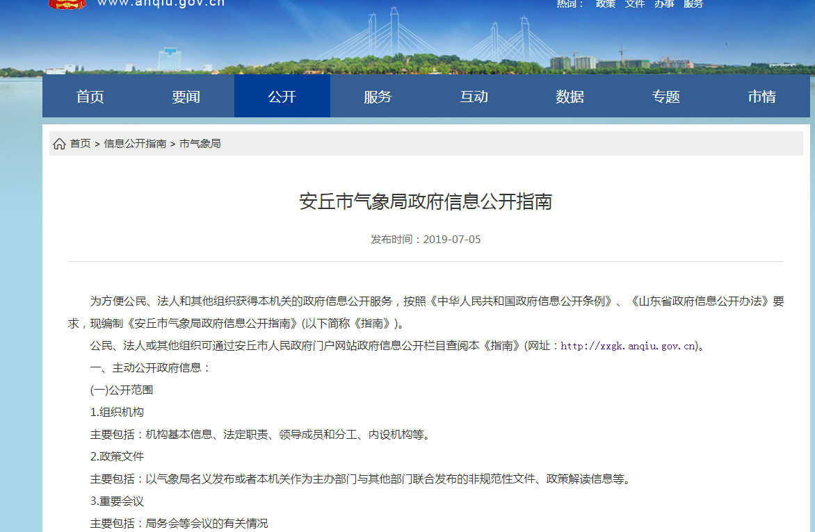
（二）依申请公开情况
市气象局2019年共收到政府信息公开申请0件。全年未发生因政府信息公开被行政复议、提起行政诉讼情况。
（三）政府信息管理
一年来，我局能够认真履行信息公开职责，严格按照政府信息保密审查相关制度规定，对涉及国家秘密和商业秘密等涉密信息，均未进行上网公开。一是加强领导，健全机制。根据人员变动的实际情况，充实调整了安丘市气象局政务公开工作领导小组，进一步明确了职责分工。二是规范程序，严格把关。严格落实信息公开审查制度，规范流程严把公开内容，保证了信息发布的准确性、安全性和规范性。三是畅通公开渠道。主要通过安丘市政府网站、微信公众号及手机短信等形式，重点发布政务信息、公众气象服务信息。
（四）平台建设情况
市气象局2019年政府信息公开主要包含基本目录和重点领域两部分，基本目录包括组织机构、政策文件、工作信息、管理公开、服务公开、其他信息等内容。重点领域主要包括财政预决算及气象信息等信息。我局政府信息公开利用市政府门户网站、“安丘气象”微信公众号和手机短信平台及时发布气象信息，加大公开力度。
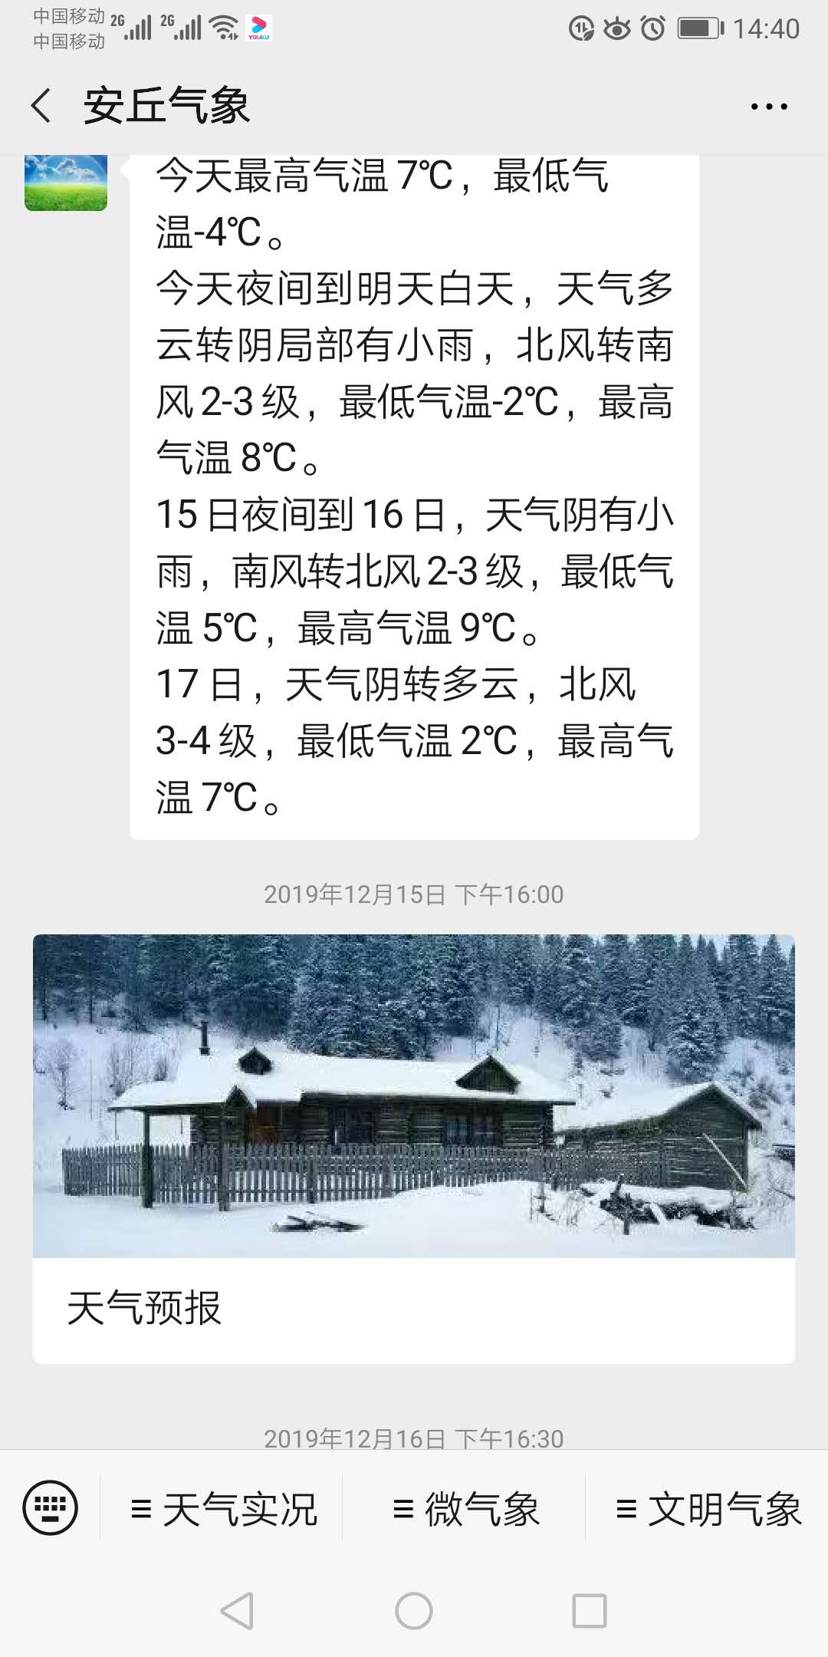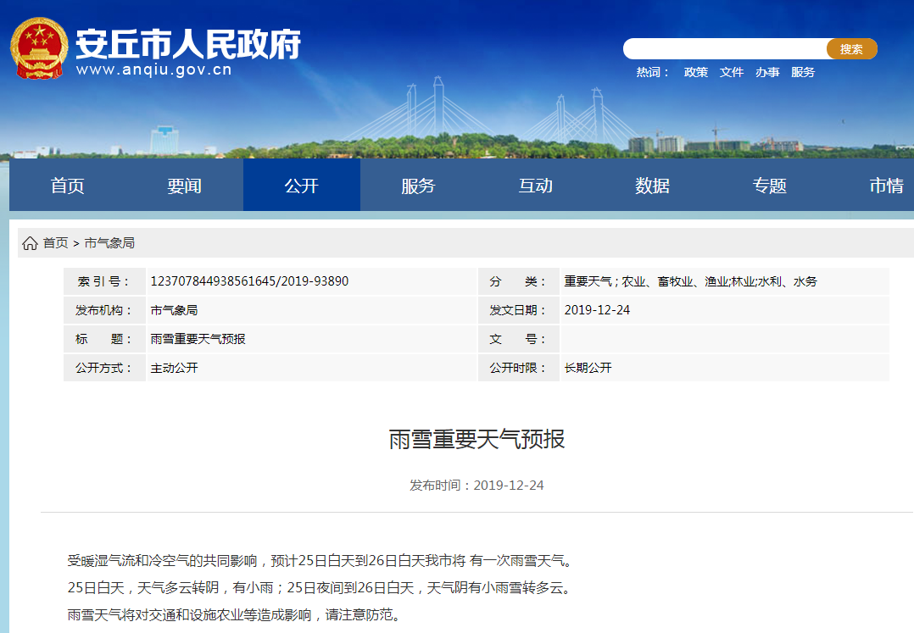
（五）监督保障情况
为确保政府信息公开工作有效落实，一是制定政府信息公开工作实施方案，分解目标任务，将政府信息公开工作列入全年重点工作任务考核目标。二是严把审核关，建立健全保密审查机制，对拟公开的各类信息指定专人审核，确保“上网信息不涉密，涉密信息不上网”，2019年没有发生涉密事件。三是健全机构，指定专人负责政府信息公开工作，利用市政府网站、报纸、电视台等媒体及时发布各类气象信息，增加公开透明度，广泛接受社会各界监督。
（六）建议提案办理情况
2019年，市气象局没有收到人大代表和政协委员提案。
（七）工作考核、社会评议和责任结果追究结果情况
市气象局积极推进信息公开工作，建立考核制度，主动接受上级业务部门对我局政府信息公开工作的监督。制定《安丘市气象局政务公开工作方案》，明确职责，细化工作任务。积极应对社会评议，通过政府开放日、志愿服务等形式广泛听取社会大众的意见建议。在责任追究方面，2019年，我单位未因政府信息公开工作受到业务部门的通报。
二、主动公开政府信息情况
第二十条第（一）项
信息内容 |  | 本年新制作数量 | 本年新  公开数量 | 对外公开  总数量
规章 |  | 0 | 0 | 0
规范性文件 |  | 0 | 0 | 0
第二十条第（五）项
信息内容 |  | 上一年项目数量 | 本年增/减 | 处理决定数量
行政许可 |  | 0 | 2 | 2
其他对外管理服务事项 |  | 0 | 0 | 0
第二十条第（六）项
信息内容 |  | 上一年项目数量 | 本年增/减 | 处理决定数量
行政处罚 |  | 20 | 0 | 0
行政强制 |  | 3 | 0 | 0
第二十条第（八）项
信息内容 |  | 上一年项目数量 | 本年增/减
行政事业性收费 |  | 0 | 0
第二十条第（九）项
信息内容 | 采购项目数量 |  | 采购总金额
政府集中采购 | 0 |  | 0
- 收到和处理政府信息公开申请情况
（本列数据的勾稽关系为：第一项加第二项之和，等于第三项加第四项之和） |  |  | 申请人情况
 |  |  | 自然人 | 法人或其他组织 |  |  |  |  | 总计
 |  |  | 自然人 | 商业企业 | 科研机构 | 社会公益组织 | 法律服务机构 | 其他 | 总计
一、本年新收政府信息公开申请数量 |  |  | 0 | 0 | 0 | 0 | 0 | 0 | 0
二、上年结转政府信息公开申请数量 |  |  | 0 | 0 | 0 | 0 | 0 | 0 | 0
三、本年度办理结果 | （一）予以公开 |  | 0 | 0 | 0 | 0 | 0 | 0 | 0
三、本年度办理结果 | （二）部分公开（区分处理的，只计这一情形，不计其他情形） |  | 0 | 0 | 0 | 0 | 0 | 0 | 0
三、本年度办理结果 | （三）不予公开 | 1.属于国家秘密 | 0 | 0 | 0 | 0 | 0 | 0 | 0
三、本年度办理结果 | （三）不予公开 | 2.其他法律行政法规禁止公开 | 0 | 0 | 0 | 0 | 0 | 0 | 0
三、本年度办理结果 | （三）不予公开 | 3.危及“三安全一稳定” | 0 | 0 | 0 | 0 | 0 | 0 | 0
三、本年度办理结果 | （三）不予公开 | 4.保护第三方合法权益 | 0 | 0 | 0 | 0 | 0 | 0 | 0
三、本年度办理结果 | （三）不予公开 | 5.属于三类内部事务信息 | 0 | 0 | 0 | 0 | 0 | 0 | 0
三、本年度办理结果 | （三）不予公开 | 6.属于四类过程性信息 | 0 | 0 | 0 | 0 | 0 | 0 | 0
三、本年度办理结果 | （三）不予公开 | 7.属于行政执法案卷 | 0 | 0 | 0 | 0 | 0 | 0 | 0
三、本年度办理结果 | （三）不予公开 | 8.属于行政查询事项 | 0 | 0 | 0 | 0 | 0 | 0 | 0
三、本年度办理结果 | （四）无法提供 | 1.本机关不掌握相关政府信息 | 0 | 0 | 0 | 0 | 0 | 0 | 0
三、本年度办理结果 | （四）无法提供 | 2.没有现成信息需要另行制作 | 0 | 0 | 0 | 0 | 0 | 0 | 0
三、本年度办理结果 | （四）无法提供 | 3.补正后申请内容仍不明确 | 0 | 0 | 0 | 0 | 0 | 0 | 0
三、本年度办理结果 | （五）不予处理 | 1.信访举报投诉类申请 | 0 | 0 | 0 | 0 | 0 | 0 | 0
三、本年度办理结果 | （五）不予处理 | 2.重复申请 | 0 | 0 | 0 | 0 | 0 | 0 | 0
三、本年度办理结果 | （五）不予处理 | 3.要求提供公开出版物 | 0 | 0 | 0 | 0 | 0 | 0 | 0
三、本年度办理结果 | （五）不予处理 | 4.无正当理由大量反复申请 | 0 | 0 | 0 | 0 | 0 | 0 | 0
三、本年度办理结果 | （五）不予处理 | 5.要求行政机关确认或重新出具已获取信息 | 0 | 0 | 0 | 0 | 0 | 0 | 0
三、本年度办理结果 | （六）其他处理 |  | 0 | 0 | 0 | 0 | 0 | 0 | 0
三、本年度办理结果 | （七）总计 |  | 0 | 0 | 0 | 0 | 0 | 0 | 0
四、结转下年度继续办理 |  |  | 0 | 0 | 0 | 0 | 0 | 0 | 0
四、政府信息公开行政复议、行政诉讼情况
行政复议 |  |  |  |  | 行政诉讼
结果维持 | 结果纠正 | 其他结果 | 尚未审结 | 总  计 | 未经复议直接起诉 |  |  |  |  | 复议后起诉
 |  |  |  |  | 结果维持 | 结果纠正 | 其他结果 | 尚未审结 | 总  计 | 结果维持 | 结果纠正 | 其他结果 | 尚未审结 | 总  计
0 | 0 | 0 | 0 | 0 | 0 | 0 | 0 | 0 | 0 | 0 | 0 | 0 | 0 | 0
五、存在的主要问题及改进情况
我局政府信息公开工作还存在一些问题，主要表现在：一是部分工作人员政府信息公开意识有待进一步提高。二是政府信息公开形式相对单一，内容有待深化。
2020年，我们将继续深入贯彻《条例》，学习借鉴先进经验及做法，加大宣传力度，拓展公开渠道，细化公开内容，提升政府信息公开工作的质量及水平。二是创新政府信息公开方式方法，推进政府信息公开工作深入、持续、高效开展。
六、其他需要报告的事项
无。

